2)

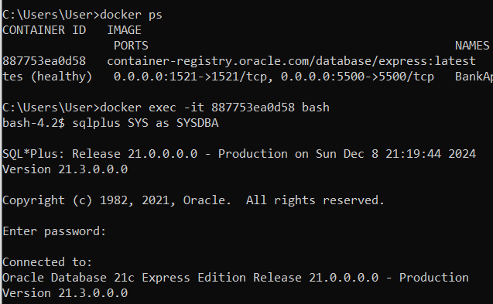



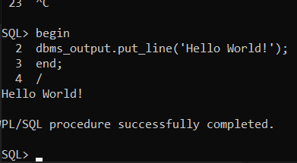

8)

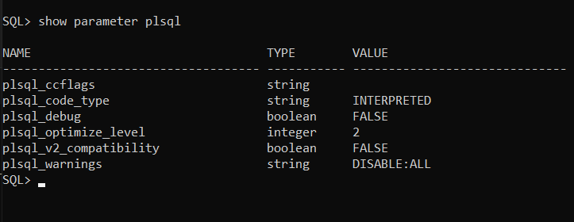

**Параметры PL/SQL:**

1. **plsql_ccflags**
   * **Тип**: string
   * **Значение**: Не задано (пусто). Этот параметр используется для передачи флагов компиляции в PL/SQL, но в вашем случае он не установлен.
2. **plsql_code_type**
   * **Тип**: string
   * **Значение**: INTERPRETED. Это означает, что PL/SQL код интерпретируется, а не компилируется в машинный код. Это стандартное значение для большинства установок.
3. **plsql_debug**
   * **Тип**: boolean
   * **Значение**: FALSE. Это означает, что отладка PL/SQL отключена. Если бы она была включена, вы могли бы использовать отладочные инструменты для анализа вашего кода.
4. **plsql_optimize_level**
   * **Тип**: integer
   * **Значение**: 2. Это уровень оптимизации для PL/SQL кода. Значение 2 обычно означает, что оптимизация включена на среднем уровне.
5. **plsql_v2_compatibility**
   * **Тип**: boolean
   * **Значение**: FALSE. Это указывает, что совместимость с PL/SQL версии 2 отключена. Это может быть важно, если вы работаете с устаревшими кодами.
6. **plsql_warnings**
   * **Тип**: string
   * **Значение**: DISABLE:ALL. Это означает, что все предупреждения PL/SQL отключены, и вы не будете получать уведомления о потенциальных проблемах в коде.